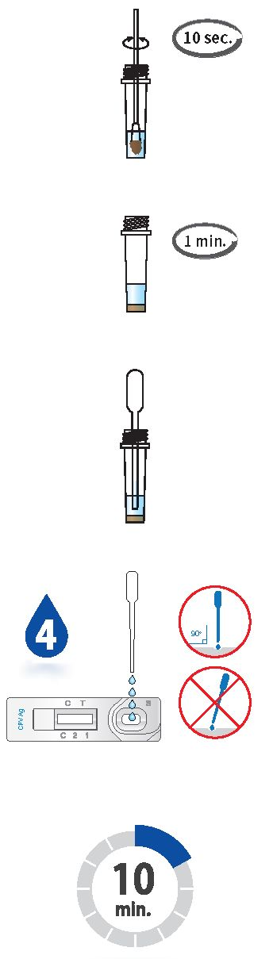Návod k použití

Pouze pro veterinární diagnostické použití. Veterinární přípravek. **TE**

**Rychlá antigenní testovací souprava CPV Ag**



* **Princip**

**Rychlá antigenní testovací souprava CPV Ag** je chromatografická imunoanalýza pro kvalitativní detekci antigenu psího parvoviru v psím trusu.

**Rychlá antigenní testovací souprava CPV Ag** má na povrchu přístroje dvě písmena označující testovací („T“) a kontrolní („C“) linii. Testovací a kontrolní linie ve výsledkovém okně nejsou před nanesením vzorků vidět. Kontrolní linie je referenční a indikuje, že test probíhá správně. Kontrolní linie se musí objevit při každém provedení testu. Pokud jsou ve vzorku přítomny antigeny CPV, objeví se ve výsledkovém okně fialová testovací linie.

Jako záchyt a detektor se v testu používají vysoce selektivní protilátky proti CPV. Tyto protilátky jsou schopny s vysokou přesností detekovat antigeny CPV v trusu psů.

* **Dodávané materiály**

|  |  |  |
| --- | --- | --- |
| **Materiál** | **5 testů**  **v soupravě** | **10 testů**  **v soupravě** |
| Rychlé antigenní testovací kazety CPV Ag | 5 | 10 |
| Zkumavka s testovacím roztokem | 5 | 10 |
| Jednorázový tampon | 5 | 10 |
| Jednorázové kapátko | 5 | 10 |
| Návod k použití | 1 | 1 |

* **Potřebné materiály, které nejsou součástí balení**

1. Stopky

* **Bezpečnostní opatření**

1. Testovací souprava je určena pouze pro psy. Nepoužívejte pro jiná zvířata.
2. Testovací zařízení je citlivé na vlhkost i teplo. Test proveďte ihned po vyjmutí testovací kazety z fóliového sáčku.
3. Součásti testu nepoužívejte opakovaně.
4. Vzorek naneste jednorázovým kapátkem ve svislé poloze.
5. Nedotýkejte se membrány ve výsledkovém okně na testovací kazetě.
6. Testovací soupravu nepoužívejte po uplynutí doby použitelnosti uvedené na štítku obalu.
7. Testovací soupravu nepoužívejte, pokud je sáček poškozen nebo je porušena pečeť.
8. Nemíchejte složky z různých čísel šarží, protože složky v této soupravě byly testovány při kontrole kvality jako standardní jednotka šarže.
9. Se všemi vzorky je třeba zacházet jako s potenciálně infekčními. Při manipulaci se vzorky používejte ochranné rukavice. Poté si důkladně umyjte ruce.
10. Dekontaminujte a bezpečně zlikvidujte všechny vzorky, použité soupravy i potenciálně kontaminované materiály v souladu s vnitrostátními a místními právními předpisy.
11. Uchovávejte mimo dohled a dosah dětí.

* **Skladování a stabilita**

1. Testovací soupravu skladujte při teplotě 2–30 °C. **NEZMRAZUJTE.**
2. Testovací soupravu neskladujte na přímém slunečním světle.
3. Testovací souprava je stabilní do data exspirace vyznačeného na štítku obalu.

* **Odběr a příprava vzorku**

1. Pro tento test by měl být použit výtěr z psího trusu.
2. Vzorky by měly být testovány ihned po odběru.
3. Pokud se vzorky neotestují ihned, měly by se skladovat při teplotě 2–8 °C po dobu 24 hodin. Pro delší skladování zmrazte při teplotě nižší než – 20 °C. Zmrazené vzorky by se měly před použitím ohřát na pokojovou teplotu (15–30 °C).
4. Množství při fekálním stěru může ovlivnit výsledky. Je nutné sledovat množství fekálního stěru, jak je znázorněno na obrázku níže. Nadměrné množství fekálií může vyvolat falešně pozitivní výsledek a zpomalit migraci.

|  |  |  |  |
| --- | --- | --- | --- |
|  |  |  |  |
| Nedostatečné | Dobře | Dobře | Příliš mnoho |

* **Postup testu**

1. Všechna činidla a vzorky musí mít před použitím pokojovou teplotu (15–30 °C).
2. Odeberte vzorky trusu pomocí a tamponu.

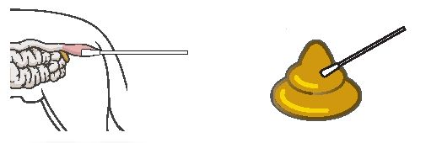

nebo

1. Vložte tampon do zkumavky s testovacím roztokem a promíchejte tampon, dokud se vzorek nerozpustí v testovacím roztoku (přibližně 10 s).
2. Počkejte 1 minutu, až se usadí velké částice.
3. Vyjměte testovací kazetu z fóliového sáčku a položte je na rovný a suchý povrch.
4. Pomocí jednorázového kapátka odeberte vzorek supernatantu do zkumavky.
5. Do otvoru pro vzorek (S) přidejte **4 kapky smíšeného vzorku**, kapku po kapce ve svislém směru.

**kapky**

1. Spusťte stopky. Vzorek bude vzlínat přes výsledkové okno Pokud se po 1 minutě neobjeví výsledek, přidejte do otvoru pro vzorek další kapku smíšeného vzorku.
2. Výsledky testu interpretujte **po** **10 minutách**.

Výsledek je platný do 20 minut.

* **Hodnocení výsledků**

1. **Negativní výsledek**

V okně výsledků se zobrazí pouze kontrolní linie („C“).

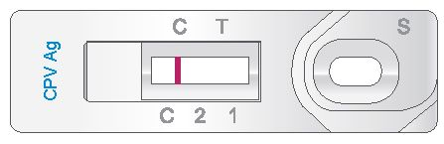

1. **Pozitivní výsledek**

Testovací („T“) a kontrolní linie („C“) ve výsledkovém okně označují přítomnost antigenů CPV.

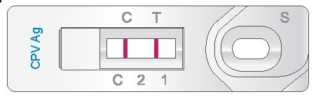

1. **Neplatný výsledek**

Pokud se kontrolní linie („C“) neobjeví, může být výsledek považován za neplatný. Vzorek by měl být otestován znovu.

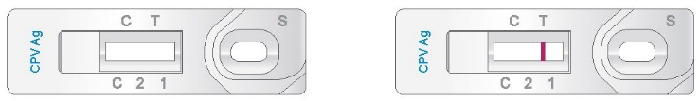

* **Omezení testu**

1. Pokud se kontrolní linie („C“) neobjeví, může být výsledek považován za neplatný. V případě sporných výsledků mohou být vyžadovány další klinické nebo laboratorní testy. Stejně jako u jiných diagnostických testů by definitivní klinická diagnóza neměla být založena na výsledku jediného testu, ale měla by být diagnostikována veterinárním lékařem po vyhodnocení všech klinických a laboratorních nálezů.
2. Výsledkové okénko může mít světle růžové zbarvení pozadí; nemá to vliv na přesnost výsledků.
3. Společnost BioNote ani její distributoři nenesou odpovědnost za následky nesprávného použití nebo vyhodnocení výsledků testu.

|  |  |
| --- | --- |
| **VÝROBCE** | **Distributor v ČR**  **a držitel rozhodnutí o schválení:** |
| Bionote | Bioadvance | Logo OKS s www - FINAL |
| BIONOTE, Inc.  22 Samsung 1-ro 4-gil,  Hwaseong-si, Gyeonggi-do  18449, Republic of Korea  Email: [bionote@bionote.co.kr](mailto:bionote@bionote.co.kr)  [www.bionote.co.kr](http://www.bionote.co.kr) | O.K. SERVIS BioPro, s.r.o.  Bořetická 2668/1  193 00 Praha 9  Česká republika  Email: [info@oks.cz](mailto:info@oks.cz)  [www.biopro.cz](http://www.biopro.cz) |